**Вариант №14**

|  |  |
| --- | --- |
| 14 | **Жилищно-коммунальные услуги. Квартиросъемщик** отправляет **Заявку,** в которой указывает род работ, масштаб, и желаемое время выполнения. **Диспетчер** формирует соответствующую **Бригаду** и регистрирует её в **Плане работ.** |

1. Диаграмма вариантов использования с включениями и расширениями

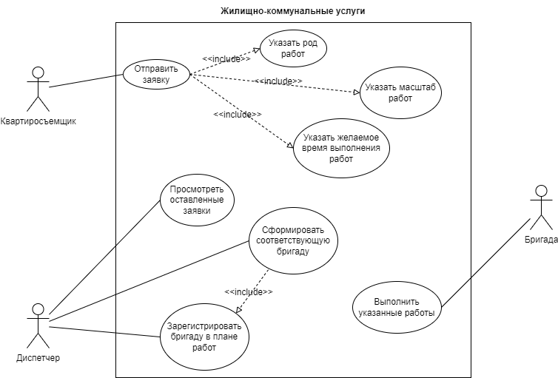

1. Диаграмма классов (свойства, методы, уровень доступа)

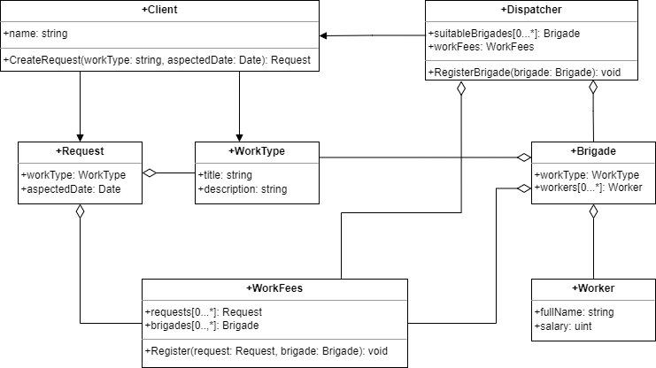

1. Диаграмма последовательности

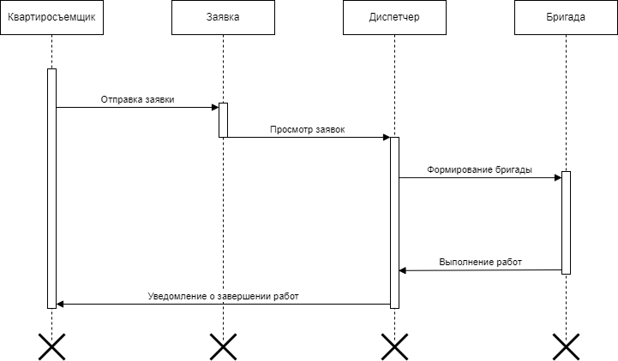

1. Диаграмма деятельности (для определенной части)

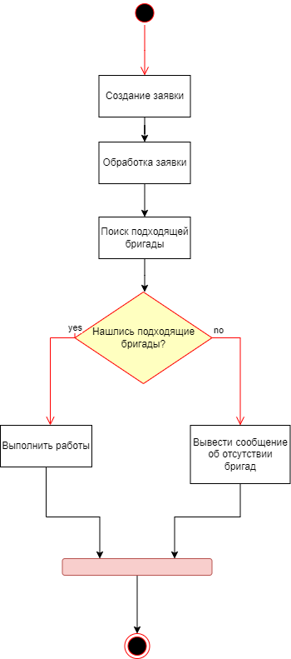

1. Диаграмма компонентов или/и размещения (если можно)

